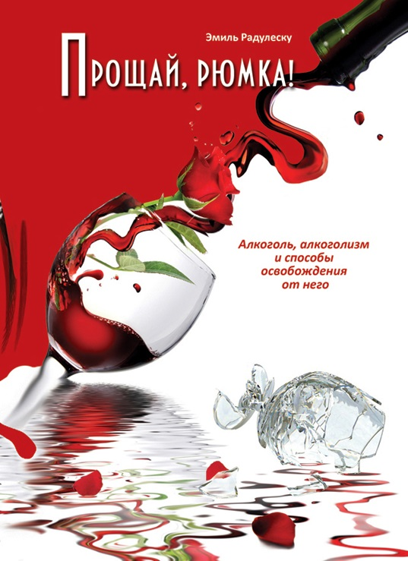
Эмиль Радулеску
ПРОЩАЙ, РЮМКА!
Эта книга об алкоголе, а также о способах освобождения от алкоголизма. Всемирная организация здравоохранения обращает внимание на то, что не существует такого уровня потребления, который бы не представлял риска для здоровья. Если вы или ваши близкие страдают данной проблемой и вы желаете от нее избавиться, эта книга поможет вам в принятии решения о полном воздержании.
www.lifesource.com.ua
По вопросам заказа книги обращайтесь по телефону:
0 800 30 20 20

